Bonjour tout le monde,
Je me lance dans le drive😉:
Mon animal, l'escargot des bois, est aussi appelé escargot des haies et le renflement de sa coquille qui s'appelle "peristome" est de couleur marron chez lui, ce qui permet de le reconnaître.
Bonne journée
Séverine

Bonjour à tous et toutes ,
L’insecte que j’avais choisi , était le charançon du sapin , appelé également “le pissode du sapin” , de l’ordre du coléoptère. Il attaque les arbres affaiblis et dépérissants, comme les sapins pectinés et aussi l’épicéa et le pin. L’adulte a une longueur de 7 à 10 mm. Il est caractérisé au niveau de la tête par un long rostre au bout duquel se situent les mandibules.
Adulte: Larve:
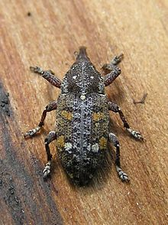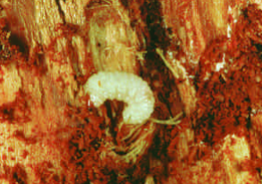
- Vanessa
_________________________________________________________________

Mon animal était le geai des chênes.
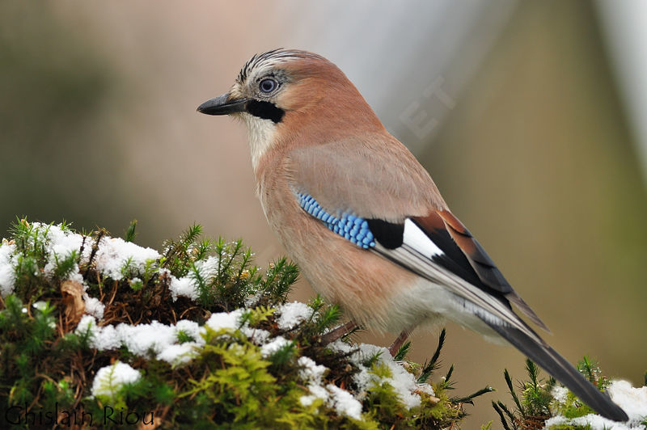
Son régime alimentaire est omnivore: il peut manger des larves, des insectes, des graines… Il fait partie des rares oiseaux à “thésauriser”, c’est-à-dire stocker, de la nourriture. En effet, en automne, cet oiseau prend soin à sélectionner des glands qu’il cachera sous des racines, des mousses, un tapis de feuilles… Mais il les cache tellement bien qu’il ne les retrouve pas toujours… Ainsi, il contribue au reboisement européen des chênes et des hêtres ! ;-)

Autre caractéristique de cet oiseau: c’est un oiseau “guetteur” des bois et des forêts. A l’approche d’un prédateur ou d’un intrus ( un promeneur, par exemple ), il émet un cri strident qui alerte ses congénères, mais aussi les autres animaux sympatriques. Des études ont démontré que ce cri est bien perçu comme une alerte auprès de l’écureuil roux et du renard. C’est le “sentinelle” de la forêt !
Laura

Mon animal est l'écureuil roux ( ou d'eurasie)
C'est un petit rongeur arboricole et diurne dont la population est menacée par la pression urbaine ,le morcellement des forêts, la concurrence de l'écureuil gris invasif et venu d'Amérique. En hiver il consomme ses réserves de graines il n'hiberne pas il ralentit son activité, les grands froids peuvent lui être fatal. Ses principaux prédateurs sont la Martre des pins,l'Autour surtout en hiver et le raton laveur dans certaines régions il s'est installé ( espèce invasive)
Sandra (Denver)

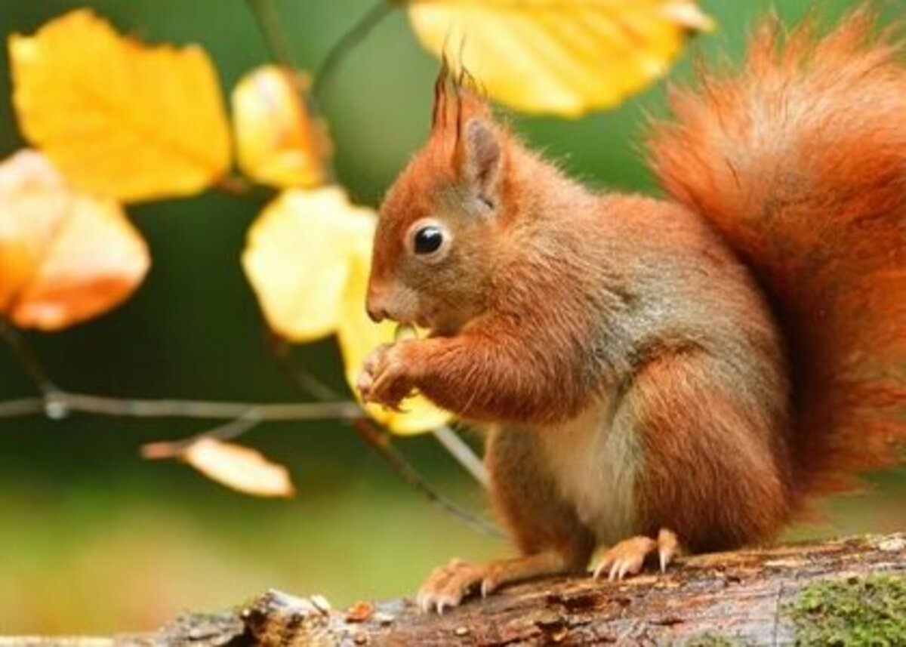
Yessss j'y suis arrivée !!

La grenouille rousse
- Son autre petit nom : la grenouille brune
- Son lieu de vie : on la rencontre dans les bois, les prairies, les parcs et les jardins. C’est la plus commune et la plus répandue en Europe.
- Reproduction : elle se reproduit dans les eaux peu profondes, à la sortie de l’hiver
- Signe distinctif : elle a le dos souvent brun mais parfois verdâtre. On la distingue des grenouilles vertes grâce à sa tâche brune sur la temps bien marquée.
- Comportement : elle est terrestre et nocturne. Elle est plus active par temps pluvieux. Les chants sont peu sonores car les mâles chantent sous l’eau.
- Ses repas : elle se nourrit principalement d’invertébrés : vers de terre, araignées, limaces, insectes. Les têtards mangent des morceaux de plantes, des petits invertébrés aquatiques.
- Situation actuelle : très abondante, elle n’est pas menacée mais elle est une victime importante du trafic routier.
- Source : site internet de Natagora : https://www.natagora.be/la-grenouille-rousse
- 